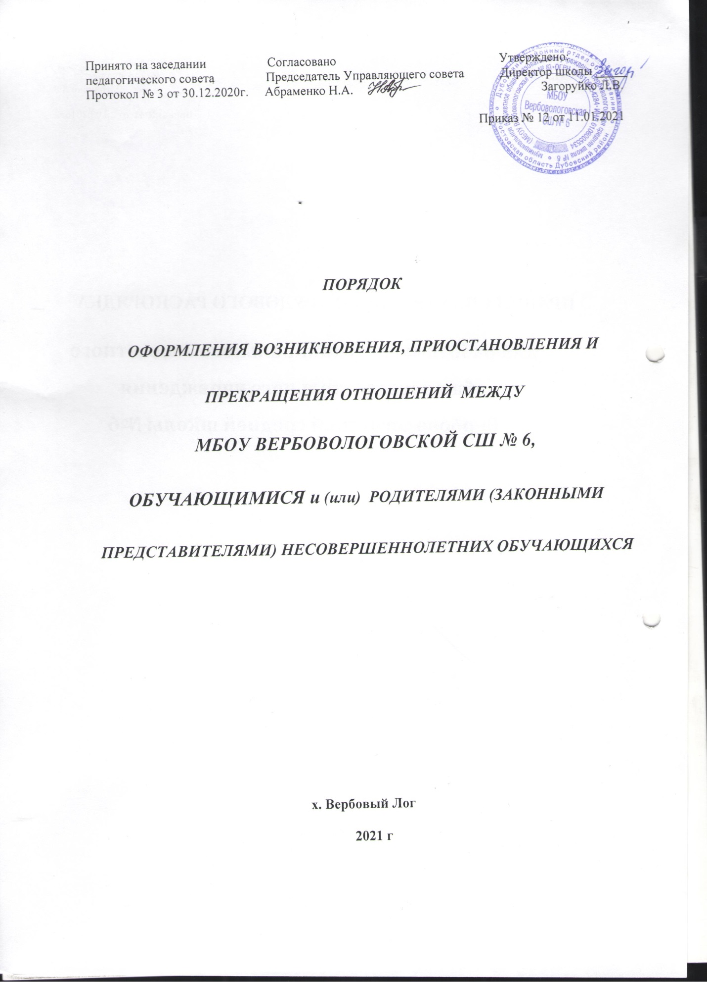

ПОРЯДОК
ОФОРМЛЕНИЯ ВОЗНИКНОВЕНИЯ, ПРИОСТАНОВЛЕНИЯ И ПРЕКРАЩЕНИЯ ОТНОШЕНИЙ МЕЖДУ МБОУ ВЕРБОВОЛОГОВСКОЙ СШ № 6, ОБУЧАЮЩИМИСЯ и (или) РОДИТЕЛЯМИ (ЗАКОННЫМИ ПРЕДСТАВИТЕЛЯМИ) НЕСОВЕРШЕННОЛЕТНИХ ОБУЧАЮЩИХСЯ

I. Общие положения
1.1. Настоящее положение разработано в соответствии с Федеральным Законом «Об образовании в Российской Федерации» (№ 273-ФЗ от 29.11.2012г.) (часть 2 ст.30; ст.62).
1.2. Настоящее положение регламентирует порядок оформления возникновения, приостановления и прекращения отношений между МБОУ Вербовологовской СШ № 6 и обучающимися и (или) родителями (законными представителями) несовершеннолетних обучающихся
II. Возникновение образовательных отношений
2.1. Основанием возникновения образовательных отношений является приказ о зачислении лица для обучения в МБОУ Вербовологовской СШ № 6 (далее – Школа) на основании заявления родителей (законных представителей).
2.2. Договор о сотрудничестве Школы и родителей (законных представителей) не может содержать условий, ограничивающих права обучающихся и их родителей (законных представителей).
2.3. Права и обязанности обучающегося, предусмотренные законодательством об образовании и локальными нормативными актами Школы возникают у лица, принятого на обучение, с даты зачисления.
2.4. При приеме в Школу директор обязан ознакомить детей и их родителей (законных представителей) с Уставом, лицензией на право ведения образовательной деятельности, со свидетельством о государственной аккредитации образовательного учреждения, основными образовательными программами, реализуемыми в Школе и другими документами, регламентирующими организацию образовательного процесса.
III. Прекращение образовательных отношений
3.1. Образовательные отношения прекращаются в связи с отчислением обучающегося из Школы по следующим причинам:
- получение документа об основном общем образовании, о среднем общем образовании;
- в связи с переездом семьи на новое место жительства;
- решение районной комиссии по делам несовершеннолетних;
- неисполнение или нарушение Устава школы для обучающихся, достигших возраста 15-ти лет с учетом мнения родителей (законных представителей) и с согласия комиссии по делам несовершеннолетних и защите их прав.
3.2. Основанием для прекращения образовательных отношений является приказ директора об отчислении обучающегося. Права и обязанности обучающегося, предусмотренные законодательством об образовании и локальными нормативными актами образовательного учреждения, прекращаются с даты его отчисления.

Принято на заседании Согласовано Утверждено: педагогического совета Председатель Управляющего совета Директор школы _____ Протокол № 3 от 30.12.2020г. Абраменко Н.А. Загоруйко Л.В.
Приказ № 12 от 11.01.2021

ПОРЯДОК
ОФОРМЛЕНИЯ ВОЗНИКНОВЕНИЯ, ПРИОСТАНОВЛЕНИЯ И ПРЕКРАЩЕНИЯ ОТНОШЕНИЙ МЕЖДУ МБОУ ВЕРБОВОЛОГОВСКОЙ СШ № 6, ОБУЧАЮЩИМИСЯ и (или) РОДИТЕЛЯМИ (ЗАКОННЫМИ ПРЕДСТАВИТЕЛЯМИ) НЕСОВЕРШЕННОЛЕТНИХ ОБУЧАЮЩИХСЯ

х. Вербовый Лог
2021 г

